Tenemos dos equipos Linux, un cliente y un servidor, tiene que utilizar el protocolo ssh y usar el puerto 22.   
  
A TENER EN CUENTA: las maquinas tiene que tener la tarjeta de red para acceso a internet y asi poder instalar los paquetes

<Si da fallo al iniciar por estar bloqueado ejecutar este comando>

sudo fuser -vki  /var/lib/dpkg/lock

1. Instalar el paquete SSH en Linux server



1. Desde el cliente tenemos que instalar el mismo paquete





1. Comprobar que escucha por el puerto 22

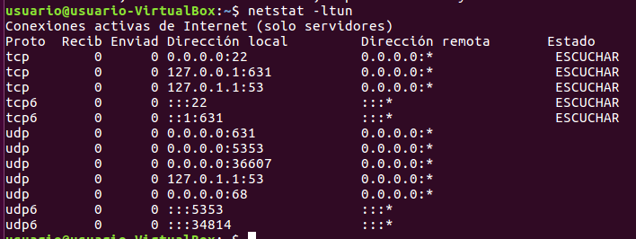

1. Conectarse al servidor desde Ubuntu (las maquinas tienen que estar en adaptador puente)

